DECONNEXION AUTOMATIQUE DE L'AGENT SI SON TELEPHONE EST INACTIF :
Un opérateur est sur son emplacement avec softphone 'N*SIP XXX', il se connecte sur xivoclient avec son N*agent et son 'N*SIP XXX', afin d'entrer dans les files d'attente et ainsi recevoir des appels :
A – Le téléphone virtuel se déconnecte d'asterisk.
B – L'opérateur termine sa journée, il ferme son softphone et oubli sa déconnexion sur le ctixivo.
C – L'opérateur est à domicile, son tunnel VPN se coupe.

Dans ces 3 exemples présentés, l'opérateur n'est pas en mesure de savoir s'il peut recevoir ou non des appels car il n'y a aucune alerte au niveau de XIVOclient et au niveau du téléphone. L'opérateur est dans un statut tout à fait normal.

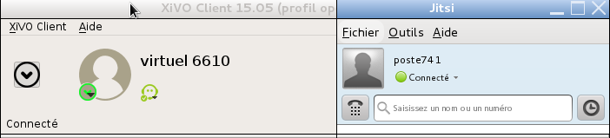
I_COMPORTEMENT NORMAL
D'UN POINT DE VUE AGENT :
D'UN POINT DE VUE XIVO :
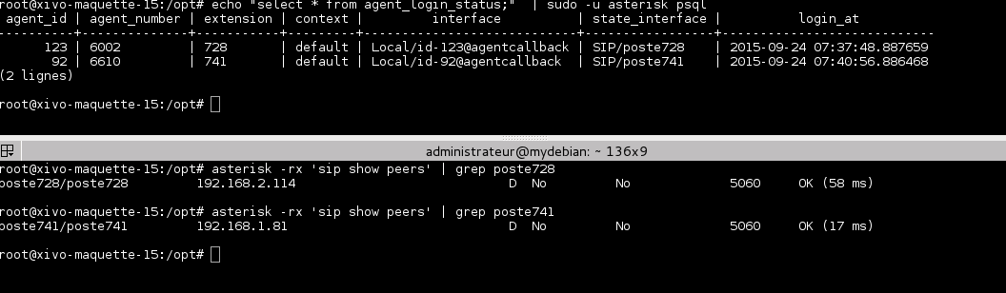
II_ANOMALIE
D'UN POINT DE VUE AGENT :
Pour cette simulation nous forçons la fermeture du téléphone virtuel :
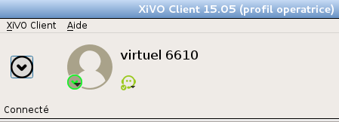

Nous remarquons que notre agent reste connecté, et qu'il n'y a aucune information remonté sur le xivoclient.
D'UN POINT DE VUE AGENT :
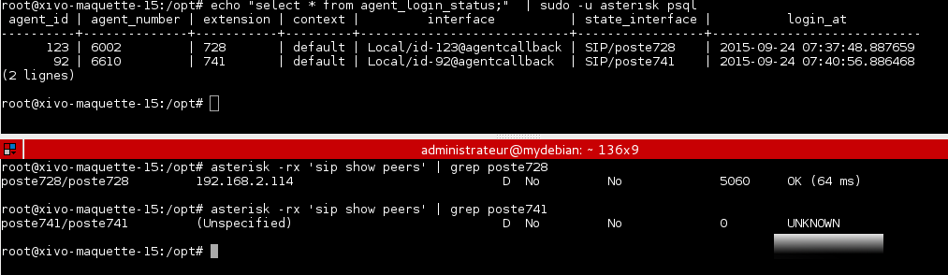
Nous remarquons bien l'état du poste741 inactif, mais actif pour notre agent_number 6610

III _ ACTION DU SCRIPT :
Le script remarque que le compteSIP est déconnecté, il va automatiquement déconnecte l'agent associé à ce numéro.
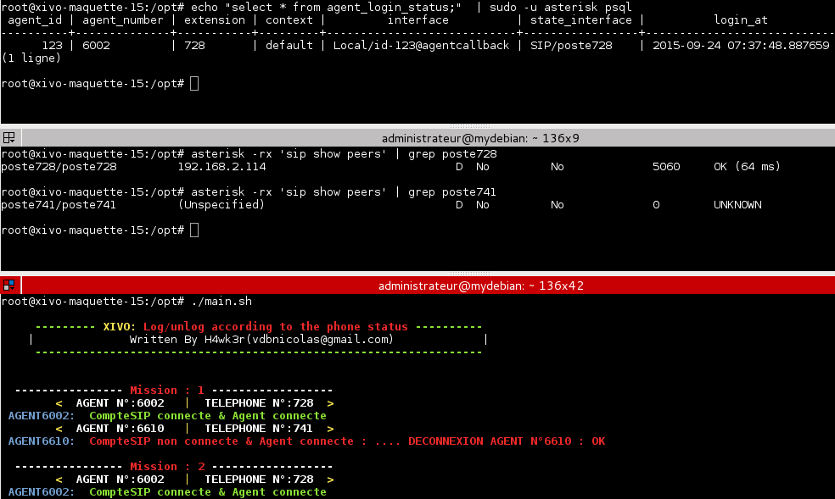
Mon opérateur sait maintenant que son agent est déconnecté :
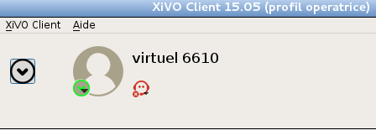

h4wk3r ( vdbnicolas@gmail.com )

